**Hướng dẫn sử dụng ứng dụng**

Màn hình chính:

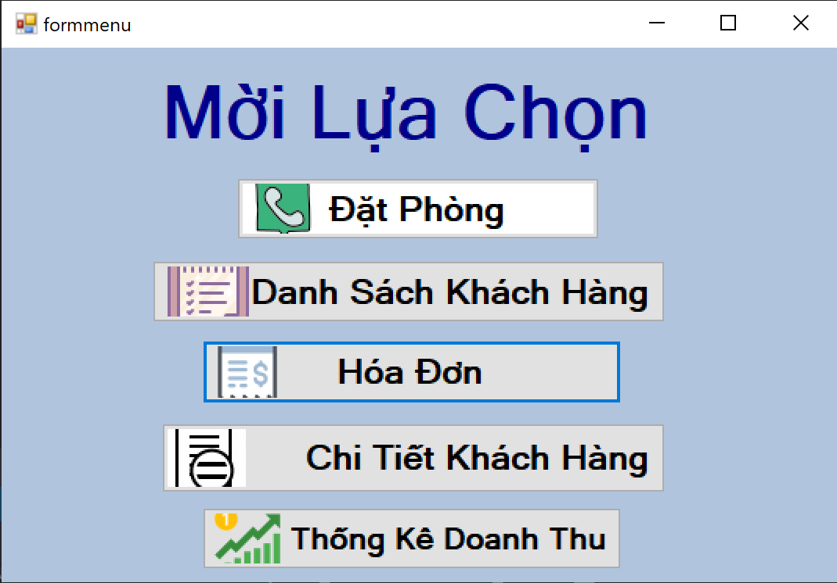

Menu thao tác trong đặt phòng:  
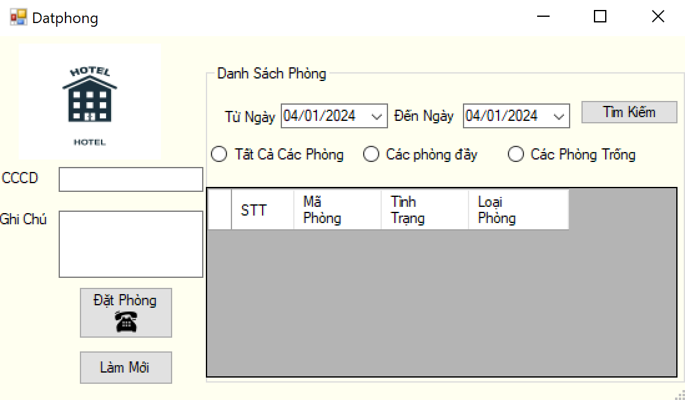

Khi muốn tìm kiếm phòng trống, nhập đầy đủ thông tin như số căn cước công dân, ngày đến ngày đi sau đó bấm

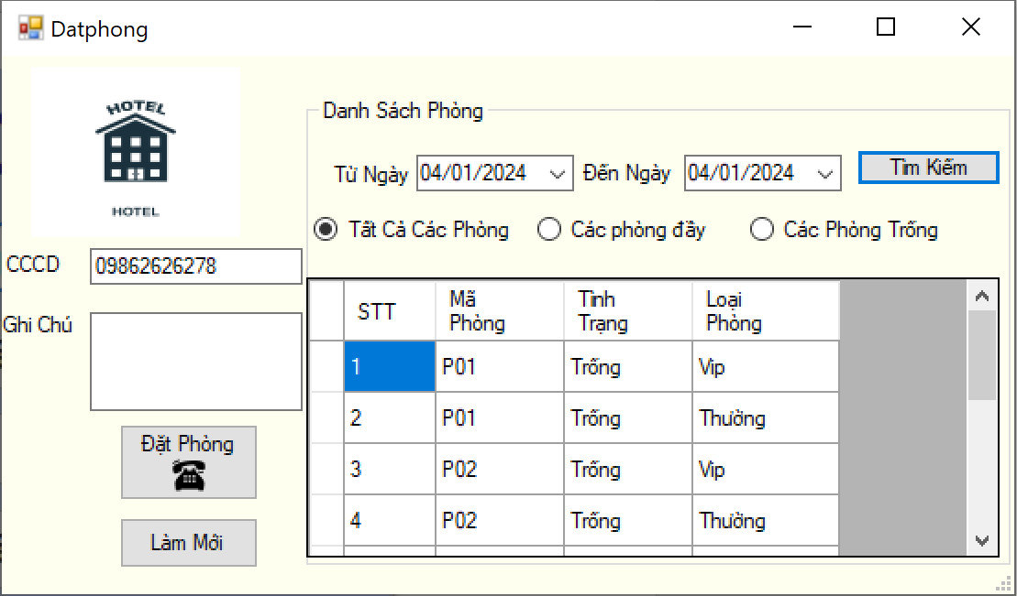 Sau khi tìm kiếm danh sách phòng trống hoặc phòng đầy sẽ hiển thị

Danh sách các phòng trống sẽ hiển thị ở đây.

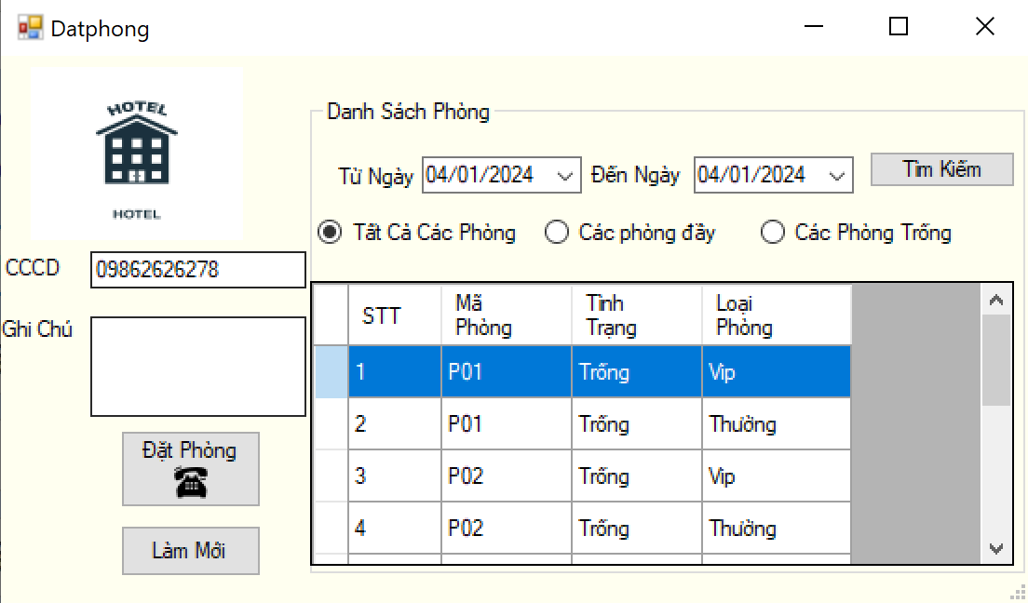 Muốn **ĐẶT PHÒNG** chúng ta làm như sau:

**B2: Click vào Đặt Phòng**

**B1: Double click vào dòng này**

Sau khi click vào đặt phòng hệ thống sẽ hiện ra bảng như sau: 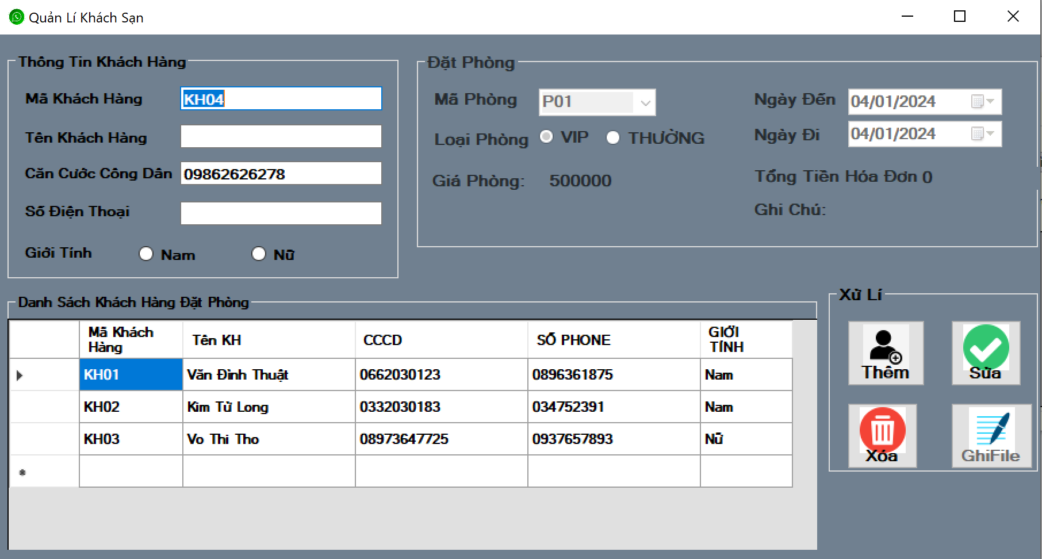

Điền đầy đủ thông tin còn trống sau đó nhấn vào icon 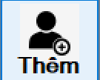 trong menu

Thông tin sau khi thêm sẽ được hiển thị ở dòng trống:

**Thông tin sau khi thêm sẽ được hiển thị ở đây**

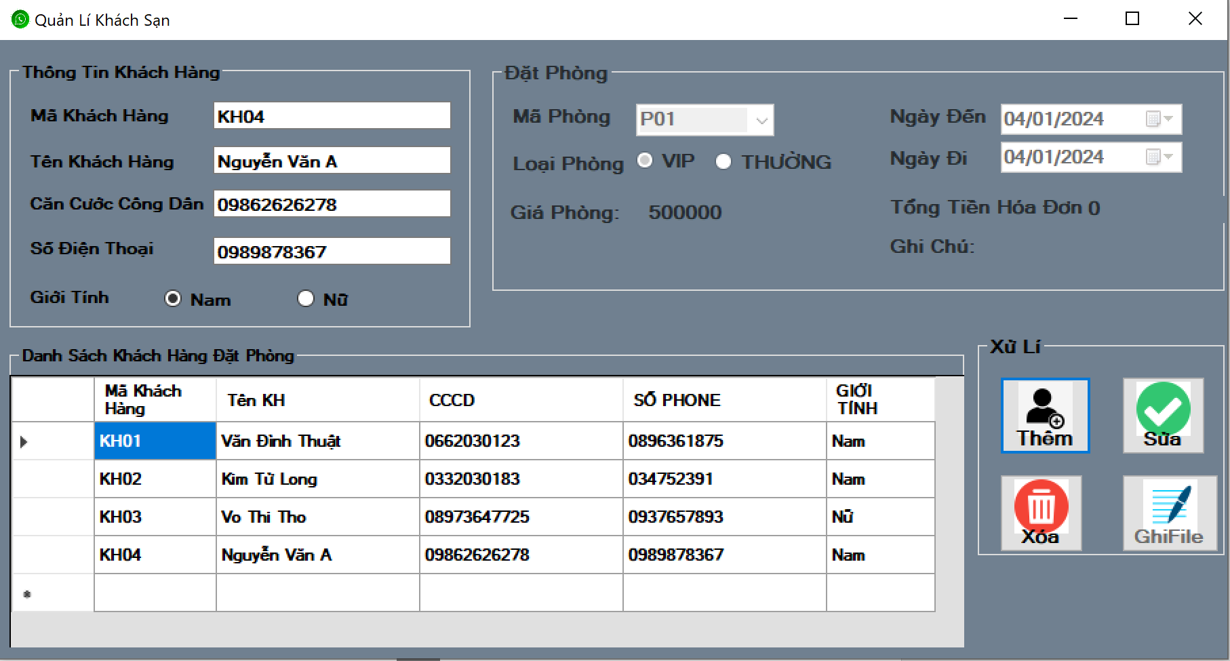

Khi thêm xong bấm 

Khi cần SỬA số liên lạc mới nhấn vào icon 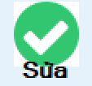 trong menu.

Khi XÓA khách hàng thì ấn vào khách hàng cần xóa và ấn nút xóa 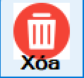.

Khi muốn CHẶN liên lạc thì ấn vào liên lạc cần chặn và ấn nút chặn .

Xem lại toàn bộ khách hàng đã đặt phòng ấn vào Danh Sách Khách Hàng



**Tất cả khách hàng đã đặt phòng sẽ hiển thị ở đây.**

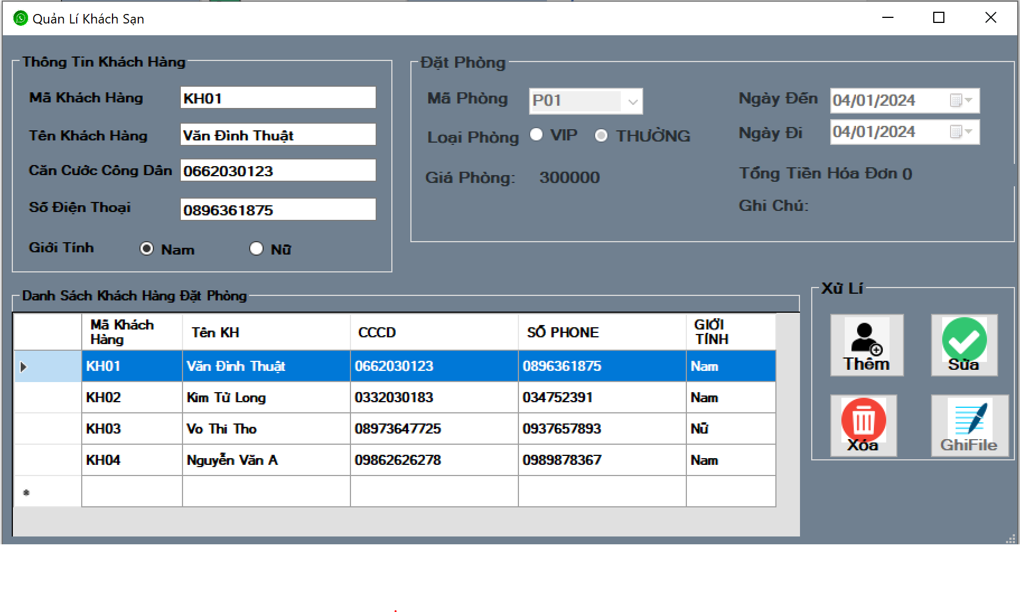

Tại menu ấn vào thanh 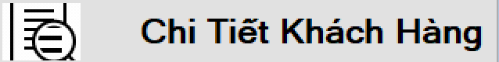 để biết ai chưa thanh toán hóa đơn.

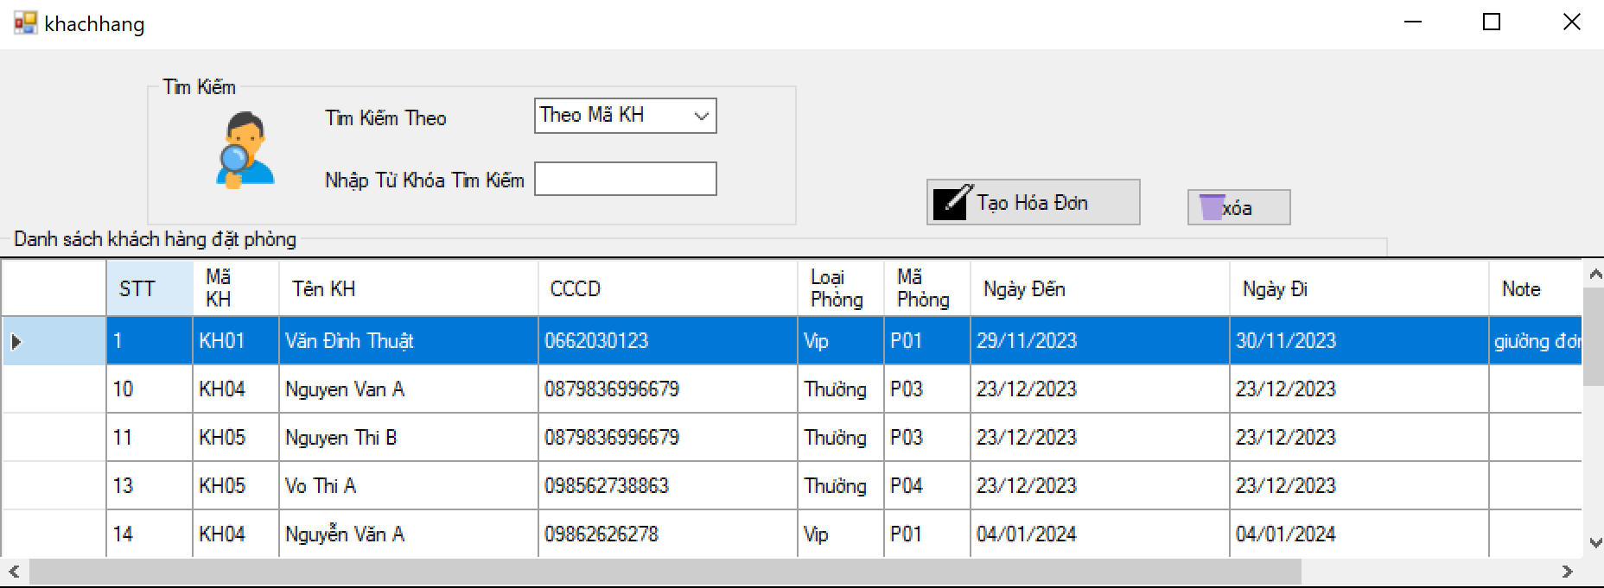

**Double click vào dòng muốn tạo hóa đơn**

Nhấn vào tạo hóa đơn sau khi đã click vào khách hàng mong muốn .

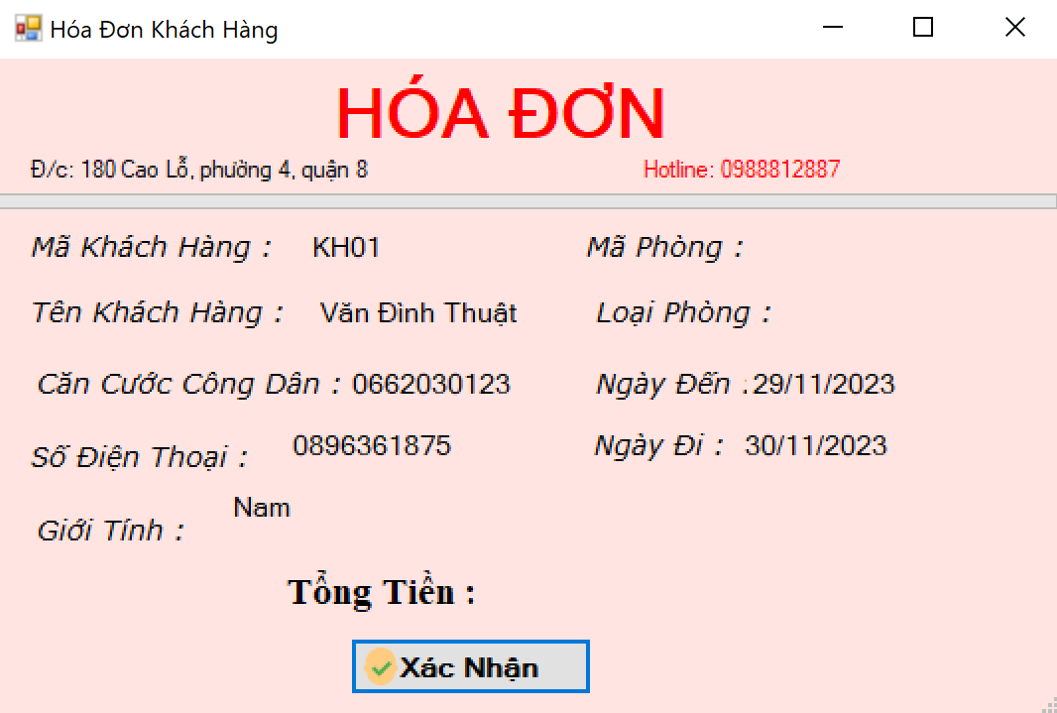

Sau khi hiện hóa đơn bấm 

Thoát ra phần MENU rồi bấm vào  để thoanh toán hóa đơn đó.

Khi muốn xem doanh thu của cả tháng ấn vào icon  ở form MENU của chương trình.